**5,56-мм Автомат Калашникова АК-19**

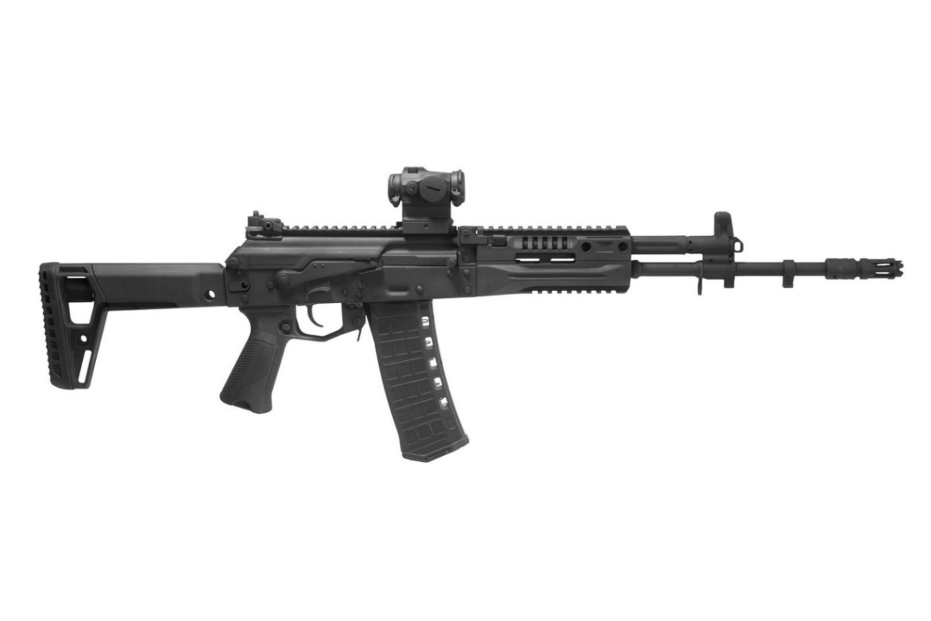

*Рисунок 1 – АК-19 с коллиматором вид справа*

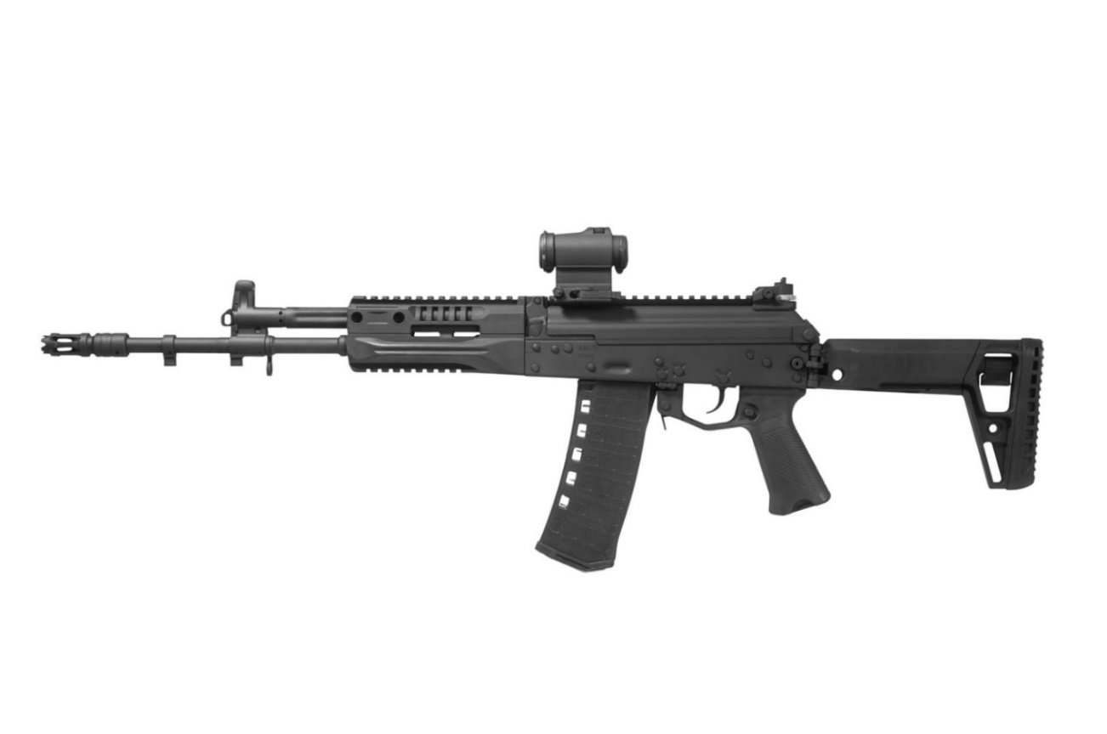

*Рисунок 2 – АК-19 с коллиматором вид слева*

АК-19 является новейшим экспортным образцом автомата Калашникова, разработанным под патрон 5,56×45. Данная модель является вершиной развития системы АК под конец 10-ых годов 21-ого века и отличается от предыдущих поколений продуманной эргономикой, адаптацией к круглосуточному применению и повышенной точностью и кучностью стрельбы. Автомат был создан концерном «Калашников» в 2018 году и впервые представленным в 2020 году.

|  |  |
| --- | --- |
| ТТХ | |
| Применяемый боеприпас | 5,56×45 |
| Ёмкость магазина | 30 патр. |
| Эффективная дальность стрельбы | 800 м |
| Темп стрельбы | 700 выстр./мин |
| Прицельная дальность с открытым прицелом | 800 м |
| Начальная скорость пули | 900 м/с |
| Вес с магазином без патронов | 3,8 кг |
| Общая длина с разложенным прикладом | 875 - 935 мм |
| Общая длина со сложенным прикладом | 690 мм |
| Длина ствола | 415 мм |
| Тип автоматики | Газоотводная с коротких ходом поршня |